Skydda din hund mot algförgiftning
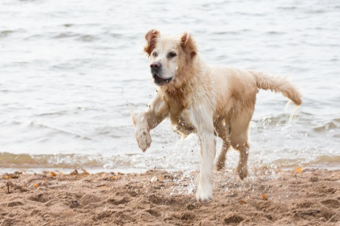
Visste du att hundar kan drabbas av algförgiftning, precis som människor? Varje år drabbas hundar i samband med att de får i sig förgiftat vatten och en del blir riktigt sjuka. Algförgiftning är potentiellt dödligt för hundar.
För att undvika att din hund blir drabbad - tänk på att inte hoppa i där vattnet ser grumligt ut. Kom ihåg att skölja av din hunds päls i rent vatten efter badet och förhindra att hunden dricker av sjövattnet om det ser misstänkt ut.
Symtom på algförgiftning är bland annat darrningar, kräkningar och problem med balans. Om du varit på stranden där du misstänker att vattnet blommat och din hund får symtom så kan det vara bråttom! Tveka inte att sätta dig i bilen, kontakta veterinär och berätta att du är på väg. Nästa steg kan vara kramper och sedan kan tillståndet förvärras ganska fort. Men de flesta hundar går att rädda om de får veterinärbehandling i tid.
Det vi ofta kallar blågröna alger, cyanobakterier, bildar farliga gifter. Gifterna är farliga för både djur och människa, men oftast drabbas små barn och hundar av förgiftning då de lättare råkar ”få i sig” vattnet. Efter synlig blomning sjunker algerna till botten, men kan dröja sig kvar under ytan några dagar. Gå in på SMHI:s hemsida som visar olika kommuners mätningar av algblomning.
Låt inte detta hindra er från bad och skoj. Var uppmärksam, kontakta närmsta Evidensia klinik eller sjukhus om du misstänker förgiftning och ha en trygg och skön sommar med din fyrbenta familjemedlem.

För mer information, kontaktuppgifter, bilder och liknande:
Maria Hofling, press- och informationsansvarig, Evidensia Djursjukvård, 0702-454943, maria.hofling@evidensia.se

Fler goda råd från oss finns på evidensia.se/radgivning
Besök gärna vårt pressrum på Mynewsdesk: Evidensia Djursjukvård AB

